Паспорт охотничьего ружья ТОЗ-194
1. ОБЩИЕ УКАЗАНИЯ
ВНИМАНИЕ
Прежде чем пользоваться ружьем, необходимо изучить его описание и правила эксплуатации, изложенные в настоящем паспорте.
Ружье может иметь некоторое отличие от данного описания вследствие дальнейшего совершенствования конструкции.
2. НАЗНАЧЕНИЕ ИЗДЕЛИЯ
Ружья одноствольные малогабаритные с перезарядкой цевьем ТОЗ-194, ТОЗ-194-01 предназначены для охраны хозяйственных объектов, домашних лесных угодий, фермерских хозяйств, самообороны и любительской охоты во всех макроклиматических районах, районов с влажным тропическим климатом.
Для стрельбы применяются стандартные охотничьи патроны 12 калибра с неметаллической гильзой длиной 70 мм.
Ружье ТОЗ-194-01 отличается от ружья ТОЗ-194 наличием сменных дульных насадок, дополнительного приклада я магазина переменной емкости.
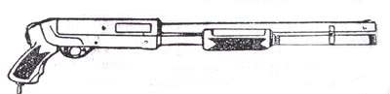
Рис. 1. Ружье одноствольное малогабаритное с перезарядкой цевьем ТОЗ-194. Общий вид.
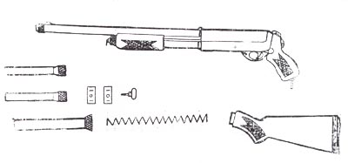
Рис. 2. Ружьё одноствольное малогабаритное с перезарядкой цевьем ТОЗ-194-01. Общий вид и сменные части
3. ТЕХНИЧЕСКИЕ ХАРАКТЕРИСТИКИ
Наименование параметра | Норма для моделей
Наименование параметра | ТОЗ-194 | ТОЗ-194-1
Калибр | 12 | 12
Длина ствола, мм | 540 | 540*1
Длина патронника, мм | 70 | 70
Кучность стрельбы дробовым снарядом на дальность 35м  для дульного сужения 0,0 мм, %, не менее | 30 | 30
Усилие спуска нерегулируемое, Н (кгс) | 15-25 (1,5-2,5) | 15-25 (1.5-2,5)
Емкость магазина, шт. патронов | 7 | 4 или 7
Масса pyжья кг, не более | 2,9 | 2.9*2
Габаритные размеры, мм, не более | 805х55х160 | 805х55х160*1
*1 Кучность стрельбы дробовым снарядом - процентное отношение количества пробоин в наиболее пораженной зоне диаметром 750 мм контрольной мишени к общему количеству дробин в снаряде. *1 - без дульной насадки;
*2 - без приклада и дульной насадки
4. КОМПЛЕКТНОСТЬ
К ружью прилагаются:
Обозначение | Наименование | Количестве, шт
Обозначение | Наименование | ТОЗ-194 | ТОЗ-194-01
ТОЗ-194 000.000 ПС | Паспорт | 1 | 1
Сменные части
ТОЗ-87 009.000 или ТОЗ-87 010.000 | Приклад | - | 1
ТОЗ-194 003.000 | Корпус | - | 1
ТОЗ-194 004.000 | Антабка | - | 1
ТОЗ-194 000.003 | Пружина | - | 1
ТОЗ-194 000.004 | Хомут левый | - | 1
ТОЗ-194 000.005 | Хомут правый | - | 1
ТОЗ-194-01000.001 | Винт | - | 1
ТОЗ-194 000.002 | Насадка | - | 1
ТОЗ-194 000.003 | Насадка | - | 1
Инструмент и принадлежности
ТОЗ-87 000.035 или  МЦ 21-12010.003 | Втулка контрольная | 1 | 1
МЦ 21-12010.004 | Кольцо прогонное | 1 | 1
 | Выколотка | 1 | 1
5. УСТРОЙСТВО И ПРИНЦИП РАБОТЫ
5.1. Основные данные.
Ствол ружья отъемный, с крышкой коробки и магазином соединяется посредством хвостовика и муфты ствола.
Канал ствола хромирован.
Соединение крышки с коробкой осуществляется посредством специальных выступов коробки и клипа.
Затвор скользящий, запирание патрона в патроннике ствола осуществляется затвором посредством боевого упора, входящего в окно хвостовика ствола.
Ударно-спусковой механизм смонтирован на отдельном оснований.
Магазин трубчатый, подствольный.
Цевье подвижное съемное, соединяется с затворной рамой тягой. Цевье может быть различных исполнений с рукояткой, удлиненное, с кнопкой на правой боковой поверхности.
В ружье для исключения вероятности случайных выстрелов имеется:
предохранитель кнопочного типа, запирающий спусковой крючок;
блокировка бойка боевым упором от инерционного накола капсюля.
В процессе стрельбы перезарядка ружья осуществляется движением цевья в крайние заднее и переднее положения.
При взведенном курке цевье фиксируется в крайнем переднем положении.
5.2. Работа механизмов ружья и рекомендации по эксплуатации:
Перед заряжанием ружья: с помощью контрольной втулки необходимо проверить патроны. Каждый патрон должен свободно входить в контрольную втулку и не выступать за се торцы. Если патрон не входит в контрольную втулку, следует прокалибровать его -прогонным кольцом и вновь проверить контрольной втулкой.
Заряжать ружье следует только при подготовке к стрельбе после изучения его описания и правил безопасности.
Для заряжания ружья:
отвести за цевье затворную раму с затвором в крайнее заднее положение (если цевье зафиксировано в крайнем переднем положении, необходимо прежде нажать на кнопку "е" упора, расположенную с левой стороны ружья). При движении цевья в крайнее заднее положение курок встанет на боевой взвод, а затворная рама с затвором остановится па рычаге подавателя;
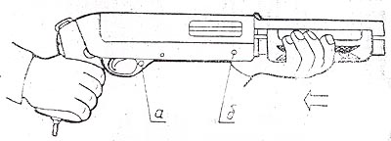
поставить ружье на предохранитель, переместив кнопку "а" слева направо (красная проточка должна быть закрыта);
вложить патрон в окно крышки, нажать на кнопку "б" защелки подавателя, переместить за цевье затворную раму с затвором в крайнее переднее положение и дослать патрон в патронник;
нажать на кнопку защелки подавателя, утопить подаватель до упора и отпустить кнопку. Снарядить магазин, патронами через окно коробки, нажать на кнопку защелки, при этом подаватель займет крайнее нижнее положение.
Перед выстрелом кнопку предохранителя переместить справа налево. Открытая красная проточка на кнопке предохранителя - положение "Огонь".
Для производства выстрела нажать на спусковой крючок 59.
Для перезаряжания ружья после выстрела необходимо цевье 62 резким движением руки переместить в крайнее заднее, а затем крайнее переднее положения.
При движении цевья назад затворная рама 52 выводит боевой упор 21 из зацепления с хвостовиком- ствола 2, а присоединившийся к затворной раме затвор 26 выбрасывателем 28 извлекает стреляную гильзу, которая отражателем удаляется за пределы ружья.
При движении затворной рамы в заднее положение взводитель 54 повернет курок 37 в крайнее нижнее положение. Боевой "в" н разобщительный "г" зацепы курка будут находиться в этот момент под соответствующими зацепами спускового крючка и разобщителя 67.
Затворная рама, продолжая движение назад, ставит в рабочее положение отсекатель 4, который утапливает ограничитель 7, удерживающий патроны в магазине. В заднем положении затворная рама с затвором удерживаются рычагом 41 подавателя.
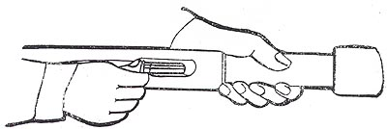
Рис. 4. Заполнение магазина патронами.
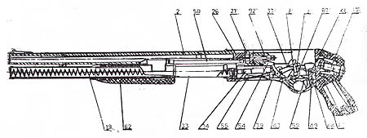
Рис. 5. Ружье ТОЗ-194 в разрезе:
2 - ствол; 14 - защелка; 17 - винт; 19 - корпус; 21 - упор боевой; 26 - затвор; 33 - магазин; 37 - курок с тягами; (в - боевой зацеп, г - разобщительный зацеп); 39 - упор; 44 - штифт; 47 - кнопка упора; 48 - клин; 49- винт; 50 - тяга; 52 - рама затворная; 54 - взводитель; 55 - подаватель; 59 - крючок спусковой; 62 - цевье; 63 - рукоятка; 67 - разобщитель
Освобожденный патрон, продвигаясь из магазина на подаватель 55, отжимает защелку 14, в результате чего освобождаются подаватель и затворная рама, которая вместе с затвором под действием цевья начинает двигаться вперед; при этом затвор досылает поднятый подавателем патрон в патронник ствола.
При перемещении затворной рамы в переднее положение курок встанет на зацеп разобщителя; при освобождении спускового крючка курок перескочит с зацепа разобщителя на боевой зацеп спускового крючка.
При подходе к крайнему переднему положению затворная рама отжимает отсекатель и следующий патрон из магазина под действием пружины продвигается до ограничителя.
В крайнем переднем положении затворная рама заблокируется упором 39 от движения назад.
Ружье готово к следующему выстрелу.
При использовании последнего патрона из магазина после выстрела цевье с затворной рамой и затвором остаются в крайнем заднем положении.
После окончания стрельбы ружье необходимо разрядить.
Для разряжания ружья:
поставить ружье на предохранитель;
нажать на кнопку защелки подавателя, утопить подаватель и, нажимая па ограничитель патрона, поочередно извлечь патроны из магазина;
для извлечения патрона, находящегося в патроннике, нажать на кнопку "е" упора, отвести затвор назад, затем, нажав па кнопку защелки подавателя, переместить его в крайнее переднее положение. Повторно отвести затвор назад и, убедившись, что патрона в патроннике и магазине пет, вернуть цевье с затвором в крайнее переднее положение.
ВНИМАНИЕ!
Если на ружье стоит цевье с кнопкой на правой боковой поверхности, то в положении, когда цевье закрывает кнопку защелки подавателя, следует;
вместо кнопки защелки нажимать на кнопку цевья.
6. УКАЗАНИЯ МЕР БЕЗОПАСНОСТИ
Прежде чем пользоваться ружьем, необходимо изучить правила безопасности при обращении с оружием и боеприпасами.
Вы должны всегда считать ружье заряженным и готовым к выстрелу.
Ружье следует хранить незаряженным, со спущенным курком. Боеприпасы хранить в недоступном для посторонних лиц месте.
При стрельбе нулями, во избежание раздутии и разрывов ствола, диаметр, замеренный по телу пули без учета центрирующих ребер, должен быть меньше диаметра Дульного сужения. Для круглых пуль это правило легко проверить свободным прохождением пули через дульное сужение.
При прицельной стрельбе без использования приклада необходимо учитывать отдачу ружья и во избежание травм следить, чтобы ружье располагалось на безопасном расстоянии от лица.
Категорически запрещается:
производить разборку заряженного ружья;
применять снаряженные патроны при проверке взаимодействия деталей и механизмов ружья;
применять патроны, у которых среднее значение развиваемого и канале ствола максимального давления пороховых газов более 65 МПа;
стрелять из ствола при наличии в кем воды, снега, застрявшей пули, пыжа, ветоши, земли, листьев и др. посторонних предметов;
подвергать ружье переделке, приводящей к изменению формы, размеров и взаимодействия деталей и механизмов ружья;
применять неохотничьи пороха и пороха с истекшим сроком хранения, отсыревшие и с признаками разложения, а также высохший бездымный порох и смеси порохов различных марок;
спрессовывать заряд бездымного охотничьего пороха;
применять при снаряжении добавочный воспламенитель из дымного пороха.
В случае возникновения неполадок п заряженном ружье, прежде чем выяснять их причины, необходимо поставить ружье на предохранитель.
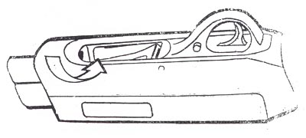
Рис. 6. Извлечение патронов из магазина.
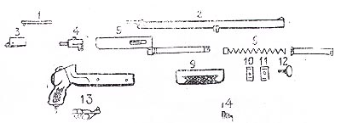
Рис. 7. Узлы и детали при неполной разборке ружья ТОЗ-194:
1 - тяга; 2 - ствол; 3 - затворная рама; 4 - затвор; .5 - крышка с магазином; 6 - пружина с толкателем патронов; 7 - корпус; 8 - коробка с рукояткой;. 9 - цевье; 10 - хомут левый; 11 - хомут правый; 12 - антабка; 13 - ударно-спусковой механизм.
Для ружья ТОЗ-194-01: 14 - колпачок (вместо поз. 7, 19, 11, 12)
7. РАЗБОРКА И СБОРКА
Приступая к разборке, прежде всего надо убедиться в том, что ружье не заряжено. Проверить отсутствие патронов в патроннике и магазине.
7.1. Разборка ружья (рис. 7, 8, 9, 10, 11 и 12).
Неполную разборку ружья для чистки и смазки производить в следующей последовательности:
в ружье ТОЗ-194 вывернуть антабку 12, снять хомут левый 10 и хомут правый .11, отвернуть корпус 7 и, придерживая его, извлечь пружину 6 с толкателем;
в ружье ТОЗ-194-01 отвернуть колпачок 14 и, придерживая его, извлечь пружину 6 с толкателем;
нажав на кнопку упора, отвести за цевье затворную раму до положения, когда ее передний торец будет находиться примерно посередине окна крышки, и, удерживая ствол левой рукой, движением вперед, а затем вверх отделить ствол от крышки;
перемещая цевье, вернуть затворную раму в крайнее переднее положение, нажать па защелку "д" цевья и отделить цевье;
с левой стороны коробки в ружье ТОЗ-194 выколоткой, а в ТОЗ-194-01 стержнем колпачка или выколоткой, стронуть штифт 46 крепления корпуса 15 ударно-спускового механизма, вытянуть его до упора и отделить ударно-спусковой механизм;
отделить крышку с магазином от коробки 15, переместив ее относительно коробки вперед до упора и затем вверх;
переместить затворную раму за тягу 50 назад, а затем извлечь ее с тягой и затвором из коробки;
отделить тягу от затворной рамы по стрелке 1;
нажать на скос выбрасывателя по стрелке 2, продвинуть затвор в затворную раму до упора, поднять боевой упор вверх но стрелке 3 и отделить затвор но стрелке 4,
7.2. Сборка ружья.
Сборку ружья производить в обратной последовательности.
Собрать затвор с затворной рамой н тягой, вложить их в крышку, предварительно направив передний торец тяги в соответствующий паз крышки, продвинуть затворную раму в переднее положение.
Соединить коробку с крышкой.
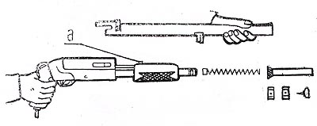
Рис. 8. Отделение ствола от ружья ТОЗ-194: д - защелка цевья.
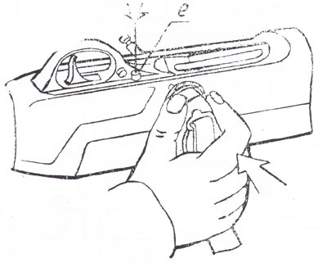
Рис. 9. Отделение ударно-спускового механизма от ружья ТОЗ-194-01: е - кнопка упора.
Поставить ударно-спусковой механизм, для чего продвинуть крышку до упора в коробку, и, предварительно взведя курок и подняв подаватель в верхнее положение, завести его передний конец в окно коробки, а клин 48 направить в соответствующее гнездо коробки и нажать на спусковой крючок.
Закрепить ударно-спусковой механизм штифтом.
Одеть цевье, для чего передний торец тяги направить в соответствующее окно втулки 68 цевья, и, нажав на защелку цевья, продвинуть цевье назад, при этом зацеп защелки войдет в паз тяги.
При соединении ствола с крышкой передний торец затворной рамы расположить примерно посередине окна крышки, заправить хвостовик ствола в фигурное окно крышки, а муфту ствола надеть на магазин, продвинуть ствол до упора в крышку, вставить пружину с толкателем, навернуть корпус (или колпачок вТОЗ-194-01) до плотного прилегания к торцу муфты, на корпус поставить левый и правый хомуты, ввернуть антабку. Перемещая цевье, вернуть затворную раму в исходное положение.
По окончании сборки проверить взаимодействие деталей и механизмов ружья без применения патронов.
7.3. Для присоединения к ружью ТОЗ-194-01 приклада 69 вывернуть винт 17, извлечь шайбы 16 и 74, отделить рукоятку 63. От приклада отделить затылок 77 и подкладку 76, вывернув шурупы 78 через прорези в резине затылка. Присоединить приклад к коробке 15, вложить в отверстие приклада сначала шайбу 74, затем шайбу 16 и ввернуть до упора винт 75.
Присоединить к прикладу подкладку и затылок, ввернув шурупы.
7.4. Хранить ружье следует только со спущенным курком во избежание подсадки боевой пружины.
Для плавного спуска курка необходимо разрядить ружье, отвести затворную раму с затвором до положения, когда передний торец затвора будет находиться примерно посередине окна крышки, нажать на спусковой крючок н вернуть затворную раму с затвором в переднее положение.
Разборку и сборку остальных узлов ружья рекомендуется производить в случае крайней необходимости н желательно в условиях оружейной мастерской.
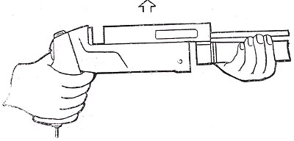
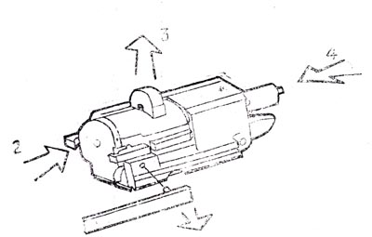
8. ТЕХНИЧЕСКОЕ ОБСЛУЖИВАНИЕ
Продолжительность службы н безотказность работы ружья в значительной степени зависят от умелого и заботливого обращения. Механизмы ружья должны быть всегда смазаны.
8.1. Подготовка к стрельбе.
8.1.1. Для подготовки ружья к стрельбе удалить смазку с наружных поверхностей ружья, из патронника и канала ствола, а также внутренних поверхностей дульных насадок (при их наличии).
8.1.2. Необходимо соблюдать следующие правила:
при отсутствии патрона в патроннике не допускать резкого удара затвора о казенный срез ствола в процессе перевода затвора в переднее положение;
не производить без надобности холостых спусков курка;
следить за чистотой и исправностью всех деталей ружья;
не допускать попадания в ствол снега, земли н т. и.
8.2. Чистка и смазка.
Осмотр, чистку и смазку ружья производить немедленно после стрельбы и в дальнейшем, при хранении без употребления, - не реже одного раза в три месяца.
Чистку патронника и канала ствола, а также внутренних поверхностей насадок и резьбы на стволе (при их наличии), производить щетинным ершиком со щелочным раствором до полного удаления порохового нагара.
Отложения свинца удалять из капала ствола и насадок ершиком из тонкой стальной или латунной проволоки, обильно смазанным ружейным маслом.
После чистки указанные элементы ствола и насадок протереть насухо. Патронник и канал ствола, а также внутренние поверхности насадок смазать.
Для большей надежности работы механизмов следует применять смазки, соответствующие времени года.
В процессе эксплуатации ружья для смазки его узлов и механизмов рекомендуется применять:
в условиях положительных температур - масло ружейное ВО или смазку Литол-24;
в условиях отрицательных температур - масло ружейное РЖ или смазку ЦИАТИМ-201.
Цевье, рукоятку и приклад (при наличии) протереть сухой ветошью.
8.3. Невыполнение указании по чистке, смазке и хранению ружья приводит к коррозионному повреждению поверхностей металлических деталей, в том числе и хромированных.
ружья в неудовлетворительном состоянии вследствие не правильного ухода и хранения на гарантийное обслуживание не принимаются.
8.4. В процессе эксплуатации ружья между задним торием крышки коробки и опорной поверхностью коробки может появиться зазор, который устраняется вращением винта 40
против часовой стрелки на три оборота максимум. Для проведения указанной регулировки необходимо снять ударно-спусковой механизм, вытолкнуть штифт 44 и отделить клин 48 от корпуса ударно-спускового механизма. Сборку производить в обратной последовательности.
9. ВОЗМОЖНЫЕ НЕИСПРАВНОСТИ И МЕТОДЫ
Неполадки | Причины | Устранение
При спуске курка с боевого зацепа выстрела не происходит. | Затворная рама не дошла до крайнего переднего положения. Патрон не прокалибровав. | Прокалибровать или заменить патрон.
Неполная подача патрона из магазина на подаватель. | Загрязнение магазина. | Разобрать и прочистить магазин.
Повторение выше указанных неполадок или неполадки другого характера. | Загрязнение деталей и механизмов ружья. Несоответствие смазки сезону. | Проверить механизмы ружья. Произвести чистку и смазку ружья
Примечание:
В процессе эксплуатации ружья возможно появление местной забеленности на наружных поверхностях ствола от перемещения цевья, это не влияет на прочность ствола и эксплуатационные характеристики ружья.
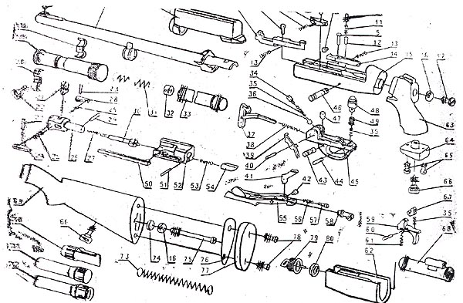
Рис. 12, Ружья одноствольные малогабаритные с перезарядкой цевьем ТОЗ-194, ТОЗ-164-01.
Табл.6. Сборочные единицы и детали
c  поз | Обозначение | Наименование | Применяемость
c  поз | Обозначение | Наименование | ТОЗ-194 | ТОЗ-194-01
1 | ТОЗ-34 000.015 | Мушка | + | +
2 | ТОЗ-194 001.000 | Ствол | +
3 | ТОЗ-94 002.010 | Крышка | + | +
4 | ТОЗ-87 000.026 | Отсекатель | + | +
5 | ТОЗ-87 000.028 | Ось | + | +
6 | МЦ 21-12 002.005 | Пружина | + | +
7 | ТОЗ-87 000.027 | Ограничитель | + | +
8 | ТОЗ-87 000.029 | Ось | + | +
9 | ТОЗ-87 002.006 | Кнопка | + | +
10 | ТОЗ-87 002.007 | Винт | + | +
11 | ТОЗ-34 003.014 | Пружина | + | +
12 | ТОЗ 87 002.004 | Стопор S | + | +
13 | МЦ 21-12 002.004 | Пружина | + | +
14 | ТОЗ-87 002.005 | Защелка | + | +
15 | ТОЗ-87 002.008 | Коробка | + | +
16 |  | Шайба 14Н 65Г | + | +
17 | ТОЗ-194 000.001 | Винт | + | +
18 | ТОЗ-194 000.005 | Хомут правый | + | +
19 | ТОЗ-194 003.000 | Корпус | + | +
20 | ТОЗ-194 000.004 | Хомут левый | + | +
21 | ТОЗ-87 000.012 | Упор боевой | + | +
22 | ТОЗ-194 004.000 | Антабка | + | +
23 |  | Штифт 2,5 и 8х12 | + | +
24 | ТОЗ-87 003.0,03 | фиксатор | + | +
25 | МЦ 21-12 003.006 | Пружина | + | +
26 | ТОЗ-87 003.001 | Затвор | + | +
27 | МЦ 21-12 003.016 | Пружина | + | +
28 | ТОЗ-87 003.002 | Выбрасыватель | + | +
29 | ТОЗ-87 000.024 | Штифт | + | +
30 | ТОЗ-194 000.006 | Боек | + | +
31 | ТОЗ-194 000.003 | Пружина | + | +
32 | МЦ 21-12002.013 | Толкатель патронов | + | +
33 | ТОЗ-194 000.002 | Магазин | + | +
34 | ТОЗ-94 004.004 | Гнеток | + | +
35 | МЦ 21-12 004.024 | Пружина | + | +
36 | ТОЗ-87 004.005 | Фиксатор | + | +
37 | ТОЗ-87 004.010 | Курок с тягами | + | +
38 | ТОЗ-87 004.006 | Пружина | + | +
39 | ТОЗ-94 004.002 | Упор | + | +
40 | ТОЗ-87 004.009 | Штифт | + | +
41 | ТОЗ-87 004.015 | Рычаг | + | +
42 | МЦ 21-12 004.012 | Ось | + | +
43 | ТОЗ-87 004.003 | Предохранитель | + | +
44 | ТОЗ-87 004.007 | Штифт | + | +
45 | ТОЗ-94 004.001 | Корпус | + | +
46 | ТОЗ-87 002.003 | Штифт | + | +
47 | ТОЗ-94 004.003 | Кнопка | + | +
48 | ТОЗ-87 004.004 | Клин | + | +
49 | ТОЗ-35 001.011 | Винт | + | +
50 | ТОЗ-94 003.000 | Тяга | + | +
51 | ТОЗ-87 000.025 | Штифт | + | +
52 | ТОЗ-94 000.001 | Рама затворная | + | +
53 | ТОЗ-78 000.007 | Пружина | + | +
54 | ТОЗ-94 000.002 | Взводитель | + | +
55 | ТОЗ-87 004.030 | Подаватель | + | +
56 | МЦ 21-12 004.009 | Пружина | + | +
57 | ТОЗ-87 004.016 | Гнеток | + | +
58 | М Ц 21-12 004.030 | Стержень пружины
59 | ТОЗ-87 004.002 | подавателя | + | +
60 | Т03.87 004.008 | Крючок спусковой | + | +
61 | МЦ-1-12 003.013 | Штифт | + | +
62 | Т03-194 002.001 или | Пружина | + | +
 | Т03-1М 002.002 или | Цевье | + | +
 | ТОЗ.194 002.003 или | Цевье с рукояткой
 | Т03.94 006.000 | Цевье с кнопкой*
63 | ТОЗ-194 005.001 или  ТОЗ-194 005.002 | Рукоятка | + | +
64 | ТОЗ-194 005.003 | Заглушка | + | +
65 |  | Винт М3-6дх20 | + | +
66 | ТОЗ-34 016.000 | Антабка | + | +
67 | МЦ 21-12-004.023 или  ТОЗ-87 004.022 | Разобщитель | + | +
68 | ТОЗ-94 005.040 | Втулка в сборе | + | +
69 | ТОЗ-87 009.001 или  ТОЗ-87 010.001 | Приклад |  | +
70 | ТОЗ-194-01 001.000 | Ствол |  | +
71 | ТОЗ-194-01 000.002 | Насадка |  | +
72 | ТОЗ-194-02 000.003 | Насадка |  | +
73 | МЦ 21-12002.014 | Пружина |  | +
74 | МЦ 21-12 000.004 | Шайба |  | +
75 | ТОЗ-194-0-1 000.001 | Винт |  | +
76 | ТОЗ-34 008.002 | Подкладка |  | +
77 | ТОЗ-34 009.020 | Затылок резиновый |  | +
78 | ТОЗ-34 008.003 | Шуруп |  | +
79 | ТОЗ-94 006.000 | Колпачок |  | +
80 | TO-94 005.002 | Гайка | + | +
* В цевье с кнопкой ТОЗ-94 005.000 входят: цевье ТОЗ-94 005.001 кнопка ТОЗ-94 005.030, шайба ТОЗ-94 005.003, втулка в сборе поз. 68 и гайка поз. 80

